PRESSEINFORMATION

Januar 2017

Soudal auf der BAU 2017
Fliesenkleber aus der Kartusche
Neuer Kompetenzbereich Fliese bei Soudal / Schnell und flexibel bei kleinen Flächen

Leverkusen – Bei der Verlegung oder Reparatur kleiner Flächen greifen immer mehr Fliesenleger zur Kartusche, statt den Kleber anzumischen. Häufig werden in diesen Fällen Hybrid-Polymere eingesetzt, die nicht nur schnell, einfach und komfortabel in der Anwendung sind, sondern sich vor allem für die sichere Verklebung von Fliesen auf problematischen Untergründen empfehlen. Um den Einsatz von Hybrid-Polymeren bei der Fliesenverlegung weiter zu forcieren, hat der Kleb- und Dichtstoffhersteller Soudal jetzt das Anwendungsfeld Fliese in den Fokus der strategischen Marktbearbeitung gerückt.

Schnell und flexibel aus der Kartusche
„Das Arbeiten mit der Kartusche hat für den Fliesenleger zahlreiche Vorteile“, sagt Soudal Geschäftsführer Harald Lüdtke. „Bei kleineren Verlegearbeiten lohnt es sich kaum, herkömmlichen Kleber anzusetzen. Da ist man mit unseren Hybrid-Polymeren wesentlich schneller, flexibler und vielseitiger.“ Im Vergleich zu einfachen Montageklebern zeichnen sie sich durch ein wesentlich breiteres Anwendungsspektrum aus. Sie kleben nicht nur alle Materialien auf allen Untergründen, sondern eigenen sich aufgrund ihrer Flexibilität auch zum Dichten und Verfugen. Darüber hinaus sind sie isocyanat- und lösemittelfrei, sehr emissionsarm (EC1plus), überstreichbar und bieten eine gute Haftung auch auf glatten, nicht saugenden und sogar feuchten Untergründen, selbst ohne Grundierung. Auch bei niedrigen Temperaturen bleiben sie permanent elastisch, sind komplett geruchlos und hoch standfest. Die Soudal Hybrid-Polymere sind in verschiedenen Farbtönen und auch transparent erhältlich.

Zahlreiche Einsatzgebiete
„Wir bekommen viel positive Rückmeldung von Verlegebetrieben, die immer neue Anwendungsbeispiele für unsere Produkte finden. Gleichzeitig können wir als Hersteller schnell auf Anregungen und Wünsche mit einer entsprechenden Ausgestaltung der Technologie reagieren“, sagt Harald Lüdtke. Hybrid-Polymere eignen sich wegen ihrer guten Haftung auf feuchten Untergründen für den schnellen Austausch beschädigter Fliesen in Schwimmbädern oder im Außenbereich. Auch auf kritischen Untergründen wie Holz oder bauüblichen Metallen, wie Zinkblech, Edelstahl oder Kupfer, sind Hybrid-Polymere aufgrund ihrer Dauerelastizität und dem enormen Haftspektrum gegenüber anderen Klebern im Vorteil. Nicht zuletzt kann man mit Hybrid-Polymeren nicht nur kleben, sondern mit dem gleichen Produkt auch abdichten und versiegeln, was zum Beispiel bei der Verlegung von Sockelleisten ein unschätzbarer Vorteil ist.

Auf der BAU in München präsentiert Soudal in Halle B6 am Stand 211 das breite Produktprogramm und zahlreiche Live-Vorführungen der neuesten Anwendungslösungen.

Über Soudal
Soudal vertreibt seine Profiprodukte über den Baustoff- und Fliesenfachhandel und ist der weltweit führende unabhängige Produzent von Polyurethan-Bauschäumen und international drittgrößter Hersteller industrieller Dicht- und Klebstoffe. In Deutschland, Österreich, Großbritannien, Frankreich und mehr als 35 weiteren Ländern ist Soudal mit eigenen Verkaufsbüros und Logistikzentren vertreten. Das Unternehmen unterhält 16 Produktionsstätten auf vier Kontinenten. Soudal beschäftigt weltweit circa 2.100 Mitarbeiter und bedient als Vollsortimenter die Bereiche Baustoff-Fachhandel für Profiverarbeiter, Do-it-yourself-Fachhandel sowie Industrie & Transport. Standort des deutschen Servicecenters ist Leverkusen.

-------------------------------------------------------
Zeichen Fließtext inkl. Leerzeichen: 2.349

Pressetext und Pressefoto stehen Ihnen zum Download im Soudal-Newsportal zur Verfügung: http://presseportal.brandrevier.com/soudal/

Bildmaterial:
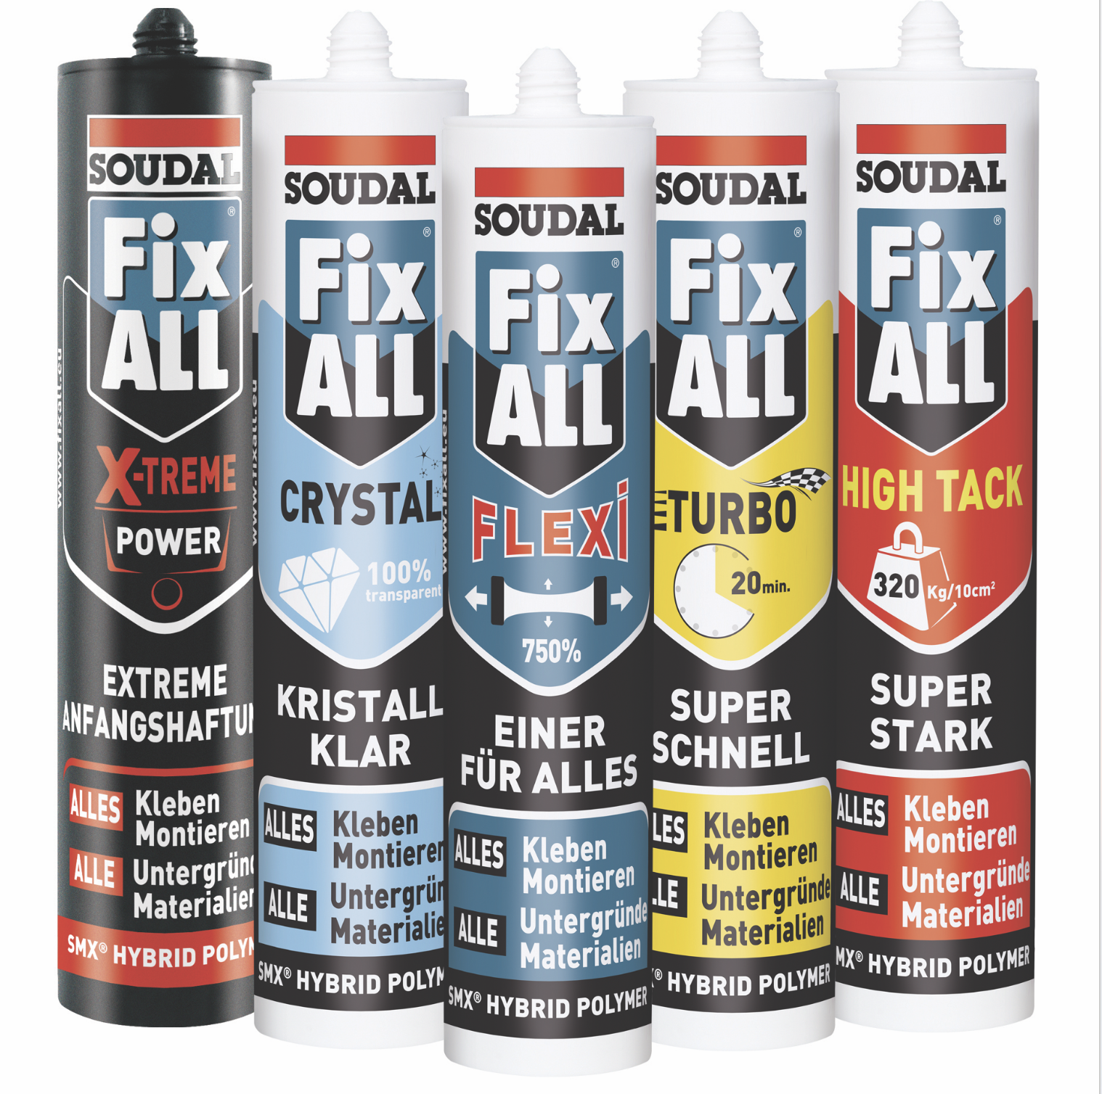
Immer mehr Fliesenleger verwenden bei der Verklebung kleinerer Flächen oder Reparaturen moderne Hybrid-Polymere wie die Fix All-Produkte von Soudal.
(Foto: Soudal)

Redaktion:
Brandrevier GmbH
Tobias Nazemi
Gemarkenstraße 138a
45147 Essen
Tel.: +49 201 874 293 11
Mail: nazemi@brandrevier.com
Herausgeber:
Soudal N.V. ·Deutschland
Pressekontakt: Alexander von Vulté
Olof-Palme-Straße 13
D-51371 Leverkusen
Telefon: +49 214 690 436
Mail: vonVulte@soudal.com

